DÉCLARATIONS POUR CHIENS
en vertu des articles 3(1), 6 et 14 de la loi du 9 mai 2008 relative aux chiens
à remettre ou à renvoyer à l’administration communale de Redange/Attert
B.P. 8 / L-8501 Redange/Attert ou joelle.schmitt@redange.lu
Nom et prénom du détenteur : ________________________________________________
Adresse du détenteur : ______________________________________________________
N° de téléphone : _______________________________________________________
DÉCLARATION D’ARRIVÉE*
Nom du chien : ………………………………………………………………………………………
Race ou type du chien : …………………………………………………………………………….
Sexe du chien : …………………………………………………………………………………….
Date de naissance du chien : ……………………………………………………………………
Robe du chien : ……………………………………………………………………………………
Numéro d’identification du chien : ………………………………………………………………
Date d’identification du chien ……………………………………………………………………
*A joindre obligatoirement à la présente copie du certificat vétérinaire, resp. du carnet de vaccination
DÉCLARATION DE DÉPART
Nom du chien : ………………………………………………………………………………………
N° d’identification du chien : ……………………………………………………………………….
Date de décès/de départ du chien : ………………………………………………………………
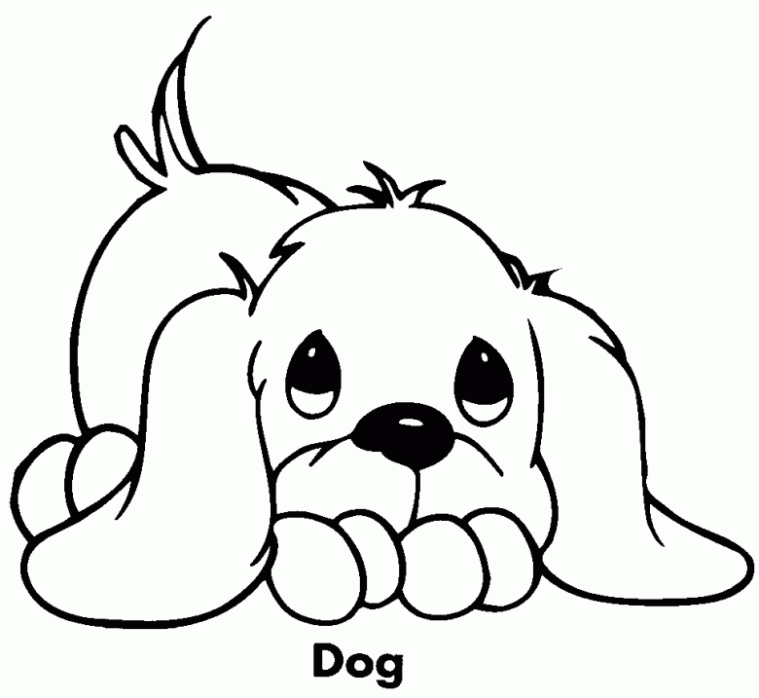
Date
Signature

